Innehållsförteckning
Förslag till riksdagsbeslut 3
Sverige behöver bli starkt igen 4
1 Ett ekonomiskt läge som kräver handlingskraft 5
1.1 Sverige är svagare än vi hade behövt vara 7
1.2 Sverige har presterat sämre än Europa 8
1.3 Arbetslösheten är skyhög 11
1.4 Det är dyrt att vara svensk 15
1.5 SD-regeringens sjukvårdskris märks i vardagen 17
1.6 Finansministern: pengarna är slut 19
1.7 Socialdemokraternas program för att stoppa slöseriet med skattepengar 21
2 Sverige hade kunnat vara i ett bättre läge 23
2.1 Urval av reformer i Socialdemokraternas förslag till budget för 2026 25
3 Reformer för ett starkt Sverige 25
3.1 Satsningar som märks i din plånbok 25
3.2 Satsningar för en stark ekonomi 29
3.3 Satsningar för en stark välfärd för dig och din familj 32
3.4 Satsningar för en stark gemenskap och ökad säkerhet där du bor 33
4 Finansiering och ställningstaganden 36
5 Reformtabell 38

Förslag till riksdagsbeslut
Riksdagen godkänner de riktlinjer för den ekonomiska politiken och budgetpolitiken som föreslås i motionen.

Motivering

Sverige behöver bli starkt igen
SD-regeringens mandatperiod har varit fyra förlorade år för Sverige och svenska folket. Tillväxten har försämrats och arbetslösheten är skyhög. Rekordmånga företag har gått i konkurs och svenska folket pressas av höga levnadskostnader. Det är dyrt att vara svensk. Samtidigt har SD-regeringen slösat bort svenska folkets pengar och sänkt skatten för de allra rikaste med lånade pengar.
Resultatet är att Sverige är i en sämre situation än vi hade behövt vara. Dessutom föreligger risker för inflationschock till följd av internationella konflikter, som ytterligare kan komma att pressa svenska folket med ökande priser, högre räntor och ekonomisk osäkerhet. Risken för ökade levnadskostnader för vanliga hårt arbetande svenskar är stor, och regeringen har inte gjort tillräckligt för att skydda svensk ekonomi.
Det osäkra läget i omvärlden ställer höga krav på politiska ledares handlingskraft och styrka. Sverigedemokraterna och Moderaterna lovade att få ordning på Sverige. Men deras år vid makten har präglats av svagt ledarskap och brist på handlingskraft. De är oeniga kring hur de ska lösa samhällsproblemen och det är oklart vem som bestämmer. Ulf Kristersson leder varken landet eller regeringen. I en hotfull värld som kräver styrka försvagas i stället Sverige. Så kan det inte fortsätta. Det krävs en regering som klarar av att leverera resultat.
I regeringen och Sverigedemokraternas vårbudget finns inga åtgärder som kommer att vända Sveriges negativa utveckling. Det är ytterligare en budget utan strukturella reformer för att få igång tillväxten eller för att skapa fler jobb. Det är ytterligare en budget där hårt arbetande människor får betala när Sverigedemokraterna och Moderaterna lånar miljarder och slösar med svenska folkets skattepengar.
I vår höstbudget för 2026 presenterade vi socialdemokrater ett tydligt alternativ för att vända Sveriges negativa utveckling. I denna vårbudget bygger vi vidare på det arbetet med ytterligare reformer för att stärka Sverige och svenska familjer. Vi föreslår riktade åtgärder för att stärka svensk ekonomi och ge hårt arbetande människor mer pengar i plånboken, för att stärka välfärden och öka tryggheten och säkerheten i vårt land.
Sverige hade kunnat vara i ett bättre läge. Men vi tror på Sverige! Vi är ett land med stor potential. I vårt land finns en enorm kraft, inte minst i våra företag och i våra unga som vill utbilda sig, arbeta och bidra. Gång på gång har vi visat att vi kan ställa om, växa och möta svåra tider tillsammans. Men då krävs en politik som tar vara på den potentialen och tar sin del av ansvaret.
Vi vet att Sverige behöver reformer och strukturella åtgärder som stärker svensk konkurrenskraft och tillväxt – för en stark ekonomi som ger fler mer i plånboken.
- Ett ekonomiskt läge som kräver handlingskraft
Världen, samhället och den globala ekonomin har förändrats. Det säkerhetspolitiska läget är allvarligt och världsekonomin är i gungning till följd av eskalerande konflikter. Återkommande hot om tullar har lett till stora svängningar på börsen. En växande högerpopulism har gjort världen fattigare och farligare.
Kriget i Mellanöstern skapar stor osäkerhet. Den senaste tiden har världsmarknadspriset på olja och gas skjutit i höjden. Tillgången till viktiga insatsvaror, som exempelvis konstgödsel, hotas. Svenska folket märker effekten av Sveriges fossilberoende varje gång de tankar. Bensin- och dieselpriserna har ökat kraftigt. Våra företag riskerar att möta ett mycket tufft kostnadsläge framöver. Finansministern har varnat för att drivmedelsransonering kan bli aktuellt.
Om kostnadsökningarna får spridning in i ekonomin hotar en ny inflationschock som ytterligare kommer att pressa svenska folket med ökande priser, högre räntor och ekonomisk osäkerhet.
Under mandatperioden har Sveriges beroende av oljediktaturer cementerats, vilket gör oss sårbara för svängningar på världsmarknaden. Det har satt Sverige i ett sämre läge att hantera den nuvarande krisen än vi hade behövt vara i. Samtidigt har regeringen skyllt ifrån sig under hela mandatperioden. Enligt SD-regeringen är det alltid en omvärldshändelse som gör att konjunkturen inte tar fart, att arbetslösheten stiger eller att konkurserna och klimatutsläppen ökar.
Mot bakgrund av det osäkra omvärldsläget har vi socialdemokrater vid flera tillfällen krävt att regeringen och Sverigedemokraterna agerar och tar fram en skyddsplan för att skydda svensk ekonomi, svenska jobb och vanligt folks plånböcker. Men ingenting har hänt. I stället för att säkra Sverige upprepar finansministern att svensk ekonomi är ”Trumpsäkrad”. Trots att det för de flesta andra är uppenbart att svensk ekonomi är extremt beroende av omvärlden – inte minst genom våra exportföretag. Det är tydligt att SD-regeringens agerande, där de hoppas på det bästa, men inte förmår att planera för det värsta, försvagar Sverige.
Det här är inte ett läge då regeringen kan slappna av och luta sig tillbaka. Vi kräver att regeringen tar ett helhetsgrepp kring krigets konsekvenser. Vi har kallat sex ministrar till riksdagens utskott med krav om att regeringen agerar skyndsamt så att inte arbetslösheten ökar, tillväxten sänks och livsmedels-, el- och bränslepriserna höjs ytterligare i Sverige. Vi vill se konkreta åtgärder, område för område, för att skydda svenska folkets ekonomi, jobb och levnadsstandard.

Stora svängningar i världsmarknadspriset på olja
(Spotpris för Brentolja i Europa, FOB, USD per fat)

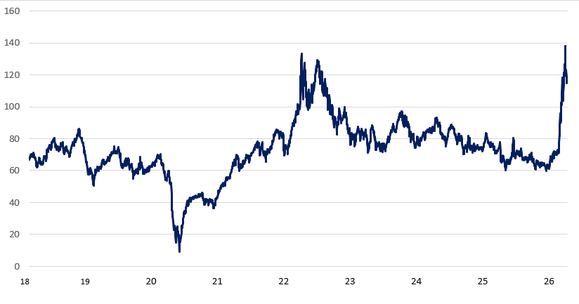
Källa: riksdagens utredningstjänst och U.S. Energy Information Administration.
  - Sverige är svagare än vi hade behövt vara
Efter fyra år med Ulf Kristersson och Jimmie Åkesson vid makten har Sverige försvagats och vårt utgångsläge för att möta det allvarliga läget är sämre än det hade behövt vara. Det är dyrt att leva och vanligt folk är fattigare. Tillväxten har försämrats, arbetslösheten är skyhög och svenska folket har fått det sämre ställt. Lågkonjunkturen har förlängts och regeringens prognoser för tillväxt och arbetslöshet revideras ständigt i fel riktning. I årets vårbudget bedömer regeringen att BNP-tillväxten kommer att ligga på 2,8 procent för 2026. Den bedömningen framstår som oerhört optimistisk i jämförelse med andra prognoser. Till exempel bedömer Internationella valutafonden (IMF) att tillväxten kommer att landa på 2 procent. Finansministern har själv erkänt att 2,8 procents tillväxt inte är troligt. Risken är stor att regeringen återigen kommer att tvingas revidera ned sina prognoser.
SD-regeringens mandatperiod har kantats av missbedömningar av det ekonomiska läget och av konstanta felprioriteringar som förlängt lågkonjunkturen. När bostadsbyggandet föll drog regeringspartierna ned på investeringsstödet. När svenska jobb hotas minskar de antalet arbetsmarknadsutbildningsplatser, försämrar a-kassan och håller tillbaka ett förstärkt system för korttidsarbete. När vanligt folk behövde stöd för att klara kostnadskrisen, sänkte de skatten för de allra rikaste. Samtidigt gjorde de medicinen dyrare och de vägrar fortfarande att höja barnbidraget. Regeringen och Sverigedemokraterna har gynnat de med allra starkast ekonomi framför de grupper som har haft det tuffast att klara månadens utgifter, dessutom på lånade pengar. Det är en prioritering som inte bara är orättvis – den har också visat sig skadlig för tillväxten, eftersom höginkomsttagare har en lägre konsumtionsbenägenhet. Med den ekonomiska politiken är det inte förvånande att konsumtionen inte tagit fart i den mån regeringen hoppats.
Den ansvarslösa hanteringen av svensk ekonomi har lett till att finansministern behövt meddela att pengarna för nästa mandatperiod är slut. Att resultatet av felprioriteringarna är att underskotten i svensk ekonomi är de största sedan 1990-talet och efterdyningarna från dåtidens finanskris. För detta kommer svenska folket att betala, i form av högre räntor och avbetalningar.
Samtidigt som vanligt folk utsatts för stora påfrestningar har vår gemensamma välfärd försvagats. SD-regeringen har skapat en sjukvårdskris genom att konsekvent underfinansiera sjukvården. I äldreomsorgen har personalen allt mindre tid för våra äldre. Vidlyftiga skattesänkningar för de allra rikaste går hand i hand med nedskärningar i vård och skola. Riskkapitalisters vinstjakt i skolor och förskolor tillåts fortsätta. Resultatet är oacceptabelt långa väntetider i vården och överfulla klassrum i skolan.
Därtill fortsätter gängvåldet och kriminaliteten att krypa allt längre ned i åldrarna. Nyrekryteringen av barn till de kriminella gängen är regeringens blinda fläck. Trots att behovet av åtgärder är akut säger SD-regeringen nej till en svensk maffialag och vidtar inte tillräckliga åtgärder för att stoppa nyrekryteringen av barn och unga till kriminella nätverk.
I det här läget behövs handlingskraft. Det kräver en regering som klarar av att prioritera och leverera resultat för att göra Sverige starkt igen.
  - Sverige har presterat sämre än Europa
De senaste åren har varit turbulenta, med flera kriser. Världen har genomlevt en pandemi och nu är det krig i vårt närområde. Hur Sverige klarat dessa olika kriser har varierat. Under och efter pandemin bidrog den socialdemokratiskt ledda regeringen till att Sverige klarade sig ur krisen bra och vår tillväxt återhämtade sig snabbare än jämförbara länders.
Sedan SD-regeringens tillträde har Sverige dock klarat sig osedvanligt dåligt jämfört med andra länder. Vår tillväxt har försämrats och vi har en mycket hög arbetslöshet. När arbetslösheten gått ned i övriga Europa så har den ökat i Sverige. Utländska företagsinvesteringar i Sverige har minskat och konkurserna har varit på historiskt höga nivåer.

SD-regeringen underpresterar på tillväxt – sämst sedan finanskrisen
(Genomsnittlig årlig tillväxt per mandatperiod, reala termer)
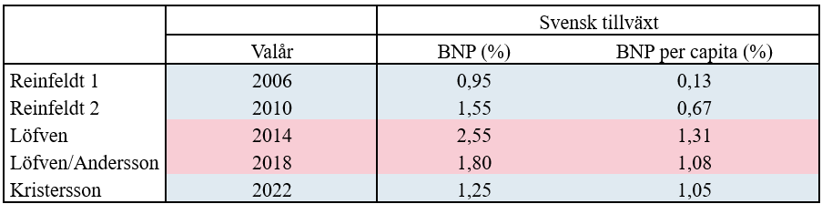
Källa: riksdagens utredningstjänst och egna beräkningar.

Siffror från riksdagens utredningstjänst visar att regeringen har presterat sämre vad gäller tillväxt, både jämfört med tidigare regeringar och jämfört med Sveriges långsiktiga potential.
SD-regeringen underpresterar på tillväxt – sämre än trend
(Svensk BNP vs potentiell BNP, SEK miljarder)
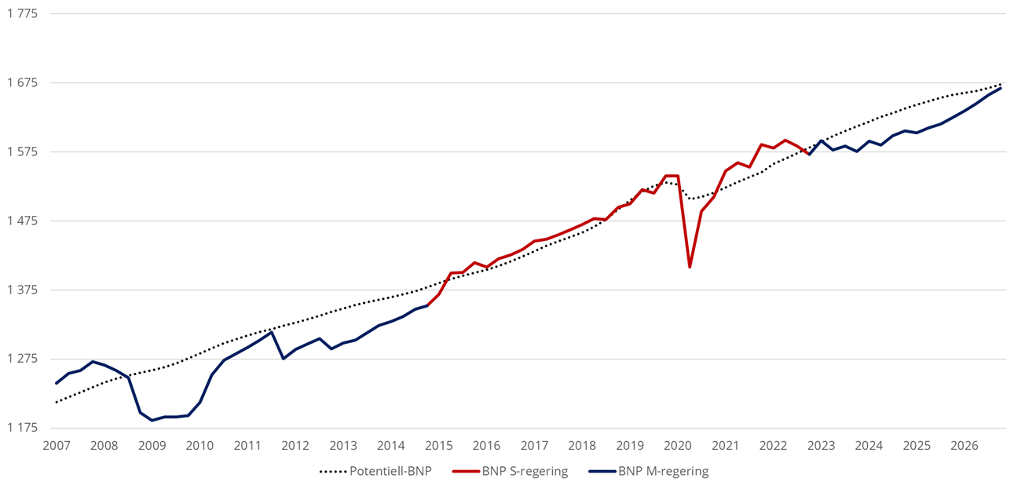
Källa: riksdagens utredningstjänst och egna beräkningar.

En drivande faktor bakom den svaga konjunkturen har varit den svaga privata konsumtionen under mandatperioden, en direkt följd av att regeringen har låtit vanligt folk med vanliga jobb och vanliga löner agera krockkudde i krisen. De senaste årens kostnadskris har utraderat tio års reallöneökningar och urholkat hushållens köpkraft. Den har slagit hårt mot barnfamiljer, pensionärer, sjukskrivna, alla de som varje dag går till jobbet. Stigande energipriser och ökad osäkerhet riskerar nu att ytterligare dämpa hushållens konsumtion.
I detta tuffa läge hade vanliga svenska familjer, inte de allra rikaste, behövt stöttas. Reformer som ökat köpkraften för de med lägre inkomster hade gynnat tillväxten, eftersom hushåll med lägre inkomster har en högre marginal konsumtionsbenägenhet; dvs. att de spenderar mer av varje extra krona. En ensamstående förälder som hade fått höjt barnbidrag hade kunnat lägga pengarna på mat, en vinterjacka eller barnens fritidsaktiviteter.
Med ökad jämlikhet hade alla svenskar kunnat vara med och bidra till vårt lands tillväxt. Men i stället för att stötta vanligt folks ekonomi har SD-regeringen genomfört riktade lättnader för höginkomsttagare, som slopandet av avtrappningen av jobbskatteavdraget för inkomster över 66 000 kronor i månaden. Dessa grupper tenderar att spara snarare än konsumera, vilket inte gynnar tillväxten här och nu. Resultatet syns i att den privata konsumtionen, som utgör en stor del av svensk BNP, tyngt den ekonomiska utvecklingen. Med en annan politik hade utfallet helt enkelt kunnat bli annorlunda.
Konjunkturinstitutet har, i likhet med de flesta internationella studier på området, bedömt att offentliga satsningar på välfärd och stöd till låg- och medelinkomsttagare har större effekt på tillväxten än skattesänkningar för höginkomsttagare. En regering som hade satt svensk ekonomi före partiinterna egenintressen hade därför använt skattepengarna där de gör mest nytta: hos barnfamiljer, pensionärer och ensamstående; i sjukvård, skola och äldreomsorg; för ökat bostadsbyggande, fungerande infrastruktur och transporter som går i tid.

SD-regeringen har bedrivit en ineffektiv konjunkturpolitik
(Svenska BNP-multiplikatorer)
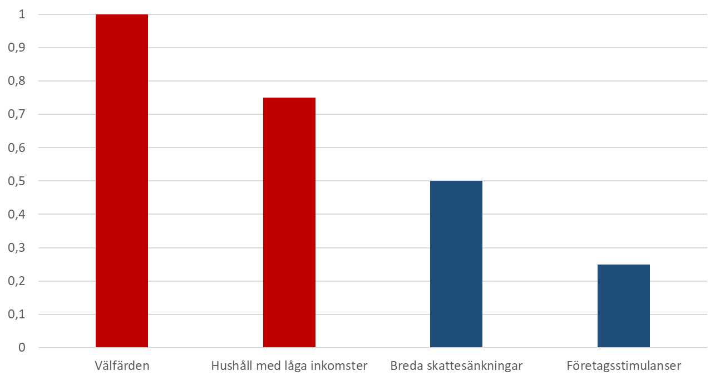
Källa: Regeringskansliet.
  - Arbetslösheten är skyhög
Ett tydligt kvitto på regeringens misslyckade ekonomiska politik är den höga arbetslösheten. Regeringen påstår ofta att de ärvde en hög arbetslöshet, men vad de faktiskt ärvde var en arbetslöshet på väg ned. Under SD-regeringen har däremot utvecklingen vänt.
Enligt SCB:s arbetskraftsundersökning för mars 2026 fortsätter det att komma mardrömssiffror för arbetslösheten, med en arbetslöshet på nästan 9 procent. Idag är omkring en halv miljon människor arbetslösa i Sverige, nästan 100 000 fler än när SD-regeringen tillträdde. Ytterligare nästan 400 000 personer är undersysselsatta, dvs. att de arbetar mindre än de skulle vilja. Även antalet undersysselsatta har ökat med omkring 100 000. Ungdomsarbetslösheten är på mycket höga nivåer.
Den höga arbetslösheten är ett monumentalt misslyckande som är enormt kostsamt både för den som står utan jobb och för Sverige som land.

När arbetslösheten minskat i övriga EU, har den ökat i Sverige
(Svensk arbetslöshet vs arbetslöshet i euroområdet, %)
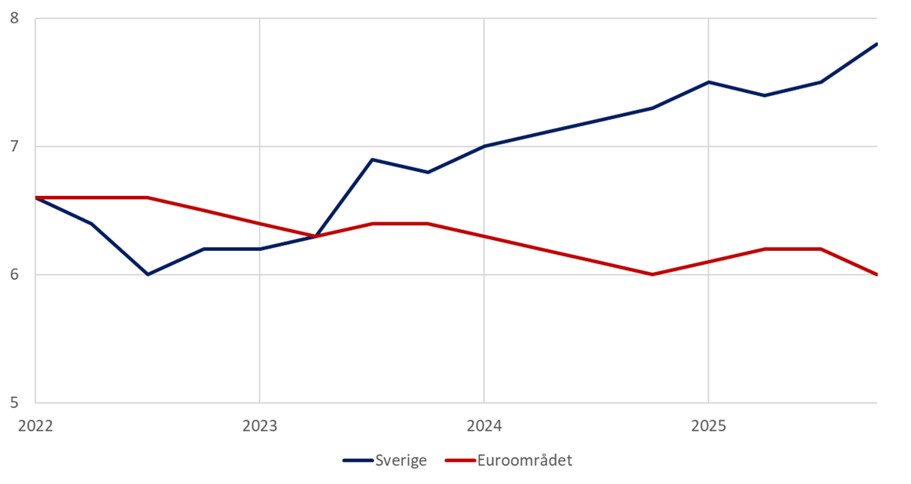
Källa: Eurostat och egna beräkningar.
Arbetslösheten drabbar nu grupper som traditionellt har haft ett starkt fäste på arbetsmarknaden. Av de arbetslösa som är inskrivna på Arbetsförmedlingen är gruppen som har eftergymnasial utbildning den som de senaste åren har vuxit snabbast. Arbetslösheten ökar mest bland högutbildade män födda i Sverige.
Därtill är ungdomsarbetslösheten på mycket höga nivåer. Med SD-regeringens politik tvingas många unga börja sitt liv i långtidsarbetslöshet. Många unga saknar jobb att gå till och nyexaminerade studenter vittnar om hur svårt det är att komma in på arbetsmarknaden. Det riskerar att späda på utanförskapet och att i längden bli mycket dyrt för Sverige. Vi ser även tecken på hur AI påverkar arbetsmarknaden. När AI påverkar strukturen på svensk arbetsmarknad riskerar arbetslösheten, inte minst bland yngre akademiker, att öka.
Efterfrågan på arbetskraft är fortfarande förhållandevis svag. Antalet nyanmälda lediga platser på Arbetsförmedlingen föll kraftigt under 2023 och 2024 och har därefter legat kvar på låga nivåer. Varslen har samtidigt varit fler än normalt sedan början av 2023. Sammantaget pekar detta på en arbetsmarknad där det skapas för få nya jobb.

Undersysselsättningen har ökat till följd av SD-regeringens politik
(Undersysselsättning i Sverige mätt i tusental personer)
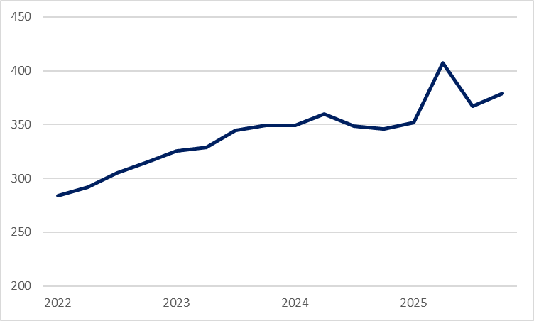
Källa: SCB.
Regeringen skyller utvecklingen på handelstullar och ekonomisk osäkerhet, men dessa faktorer påverkar även andra länder i vår närhet. Samtidigt har Sverige presterat sämre än övriga Europa. Sverige är bland de europeiska länder där arbetslösheten är högst och där den har ökat mest de senaste åren. Medan arbetslösheten i Sverige har skenat så har den gått ned i övriga EU. Nu har vi en av EU:s högsta nivåer av arbetslöshet. Om Sveriges arbetslöshetsutveckling följt det europeiska mönstret hade antalet arbetslösa varit ca 100 000 färre enligt LO.
Den höga arbetslösheten är inte bara ett svek mot alla de som står utan jobb utan också ett slöseri med Sveriges resurser. Sverige behöver en politik där vi gemensamt arbetar oss till ett högre välstånd. Jobb ger frihet och möjlighet att styra över sitt eget liv samtidigt som det gör Sverige rikare. Därför måste målet för en seriös ekonomisk politik vara full sysselsättning.

Högsta konkursnivåerna sedan 90-talskrisen
(Antal konkurser per år)
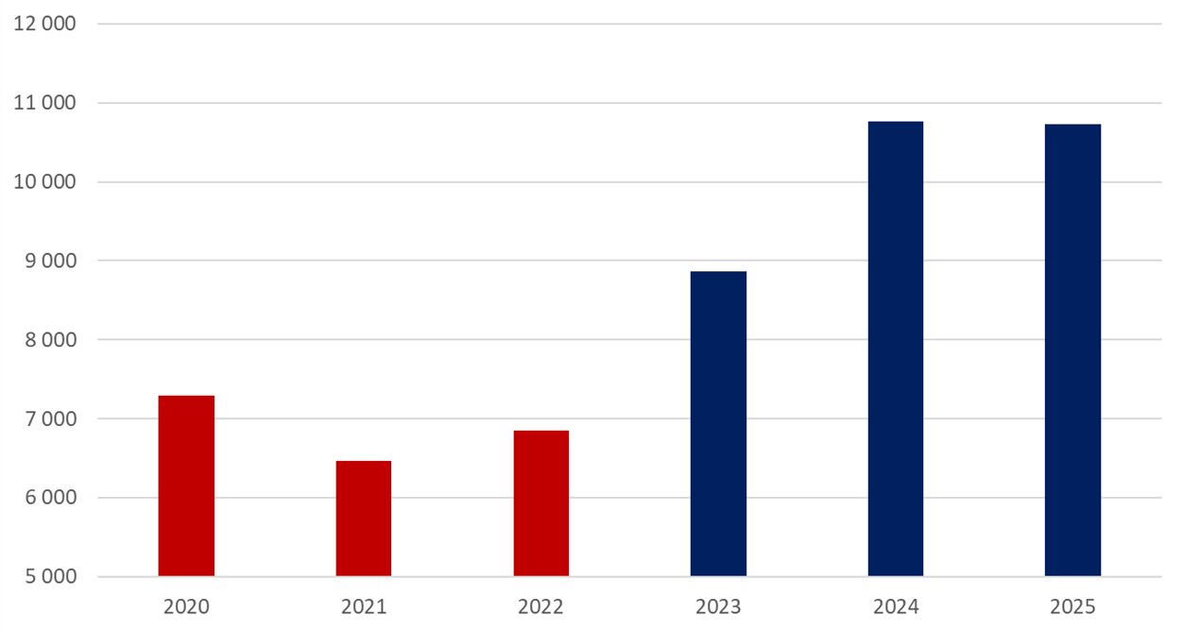
Källa: Tillväxtanalys.
Parallellt med en skyhög arbetslöshet har en konkursvåg sköljt över Sverige. Under mandatperioden har över 30 000 företag gått i konkurs och det har drabbat över 75 000 anställda. De två senaste åren har vi sett de högsta konkursnivåerna sedan 90-talskrisen.
Samtidigt pressas svensk basindustri fortsatt hårt av konjunkturläget och anställningsplanerna är fortsatt svaga. Enligt KI:s senaste prognos håller basindustrin nere stämningsläget i tillverkningsindustrin. Företagen i basindustrin pekar på att det mycket osäkra läget håller tillbaka nyinvesteringar.
I detta läge hade ett reformerat system för korttidsarbete ökat svenska företags konkurrenskraft och kunnat rädda svenska jobb. Men trots att både industrin och facken efterlyser detta väljer SD-regeringen att bortse från väl avvägda krav som skulle kunna skydda svenska industrijobb.
En sektor som varit särskilt hårt drabbad av lågkonjunkturen är byggsektorn. Under mandatperioden har över 5 000 byggföretag gått i konkurs. Byggkrisen är allvarlig av flera anledningar. Dels slår krisen hårt mot de personer som jobbar inom sektorn och som inte längre har ett jobb att gå till, dels kommer den med stora makroekonomiska risker. Minskningen i bostadsinvesteringar tynger tillväxten samtidigt som vi riskerar att tappa den kompetens vi behöver för att bygga bostäder i framtiden. En långsiktig nedgång i bostadsbyggandet får även en negativ påverkan på vår tillväxt, nyindustrialisering och möjligheten för Sveriges befolkning att flytta till jobb och utbildning i olika delar av landet.

SD-regeringens politik har stoppat bostadsbyggandet
(Antal påbörjade bostäder)
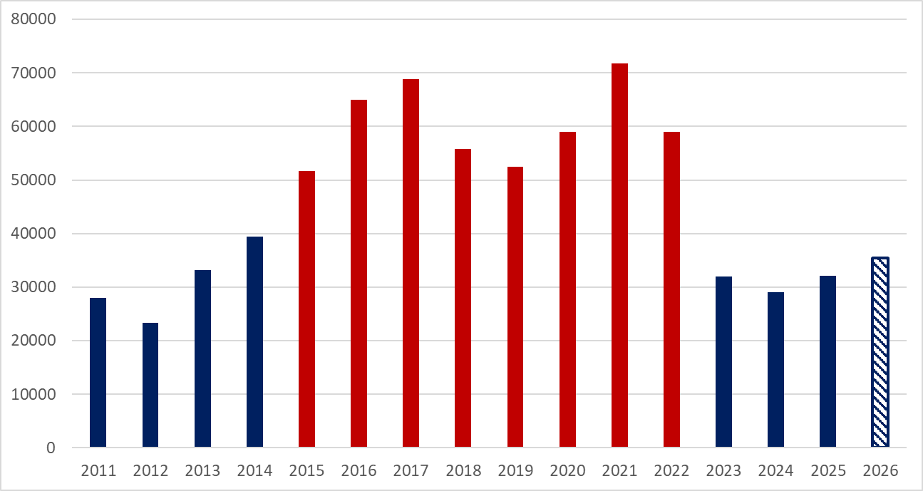
Källa: Boverket.
  - Det är dyrt att vara svensk
Sverige ska vara ett land som präglas av ekonomisk säkerhet och social trygghet. Där alla kan växa och leva ett gott liv. Men i dag går utvecklingen åt fel håll. Vanliga löntagare har sett tio års reallöneökningar utraderas och kostnadsläget är fortsatt högt. Nu riskerar vi att stå inför en inflationschock som ytterligare kan komma att driva upp priser och räntor.
Sedan kostnadskrisen inleddes har matpriserna ökat med över 30 procent. För en vanlig barnfamilj har matkostnaderna ökat med mer än 30 000 kronor per år. Bristande konkurrens driver upp priserna. Vi har under flera års tid föreslagit en lång rad åtgärder för att pressa matpriserna och öka konkurrensen på livsmedelsmarknaden. SD-regeringen har valt att inte agera, förrän i mandatperiodens sista budget där de hörsammade vårt krav på en tillfälligt sänkt matmoms och en matpriskommission, vars syfte är att se till att momssänkningen faktiskt leder till lägre konsumentpriser. Dessvärre kan vi konstatera att matpriskommissionen hade behövt vara på plats betydligt tidigare för att ha kunnat pressa priserna.

En tvåbarnsfamilj kan betala över 30 000 kronor mer för maten
(Inflation – KPI och matpriser, Sverige 2022–jan 2026)
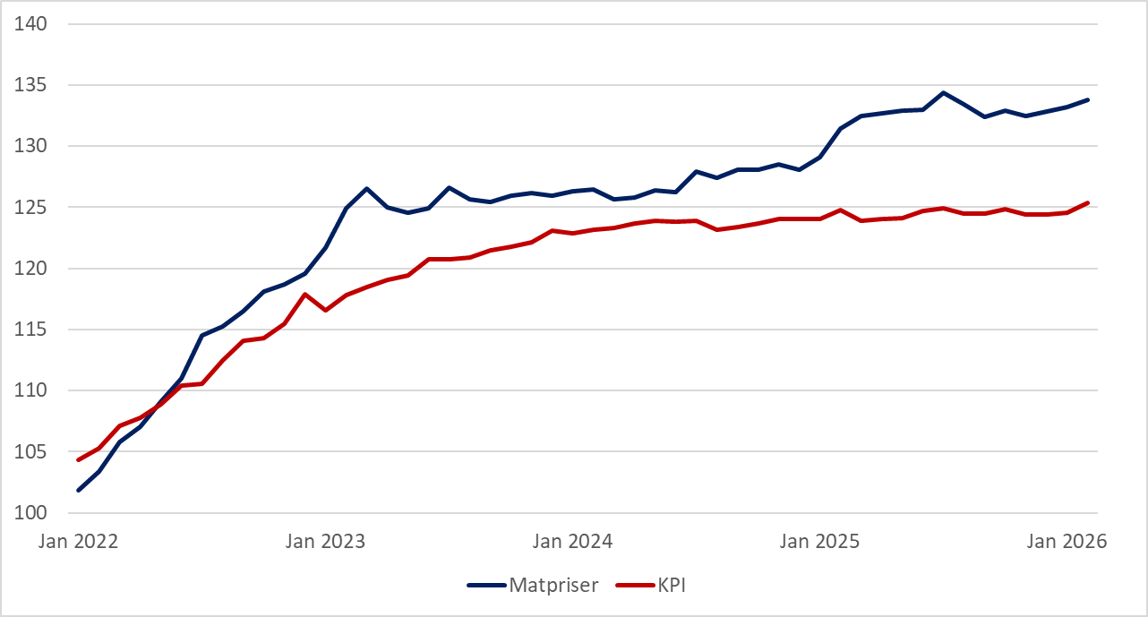
Källa: SCB.
Vid ekonomiska kriser är det alltid de med minst marginaler som drabbas hårdast. Konsekvenserna av de senaste årens kostnadskris märks tydligt för barnfamiljer, där ojämlikheten mellan familjer ökar, och för de sämst ställda pensionärerna som har svårt att klara vardagens mest grundläggande utgifter.
Ensamstående föräldrar med låg inkomst drabbas särskilt hårt; över hälften av dessa föräldrar har upplevt svårigheter att köpa näringsrik mat och betala för fritidsaktiviteter för sina barn. Samtidigt har svenska folkets skulder hos Kronofogden ökat. Under 2025 ökade skulderna med 44 miljoner om dagen. Även antalet skuldsatta har ökat och antalet svenskar som, enligt SCB, lever i social och materiell fattigdom har dubblerats sedan 2021, till 700 000.
För oss socialdemokrater är det en självklarhet att barnen inte ska betala för kriser. Den ambitionen verkar dessvärre inte delas av SD-regeringen. Trots att kostnadskrisen fortfarande slår med full kraft mot vanliga familjer vägrar regeringen att höja barnbidraget. Sverige är idag det enda av våra nordiska grannländer som inte höjt barnbidraget under kostnadskrisen. Värdet av barnbidraget är som ett resultat av regeringens passivitet det lägsta på 50 år. Dessutom har regeringen gjort det dyrare att hämta ut mediciner och sänkt bostadsbidraget för de barnfamiljer som har det tuffast.

Barnbidragets värde det lägsta på 50 år
(Barnbidrag i förhållande till nödvändiga levnadskostnader för en 10-åring)
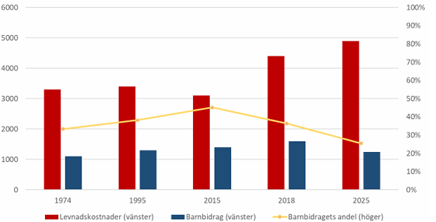
Källa: Swedbank.
  - SD-regeringens sjukvårdskris märks i vardagen
SD-regeringens mandatperiod har inneburit minskat statligt stöd och sämre förutsättningar för Sveriges kommuner och regioner. Därtill har regeringens misslyckade ekonomiska politik, med hög arbetslöshet och låg tillväxt, inneburit ett hårt ekonomiskt slag. Enligt beräkningar från SKR hade skatteköpkraften hos Sveriges kommuner och regioner varit 30 miljarder högre under 2026 om skatteunderlaget följt den historiska trenden.
Resultatet är att Sverigedemokraterna och regeringen har skapat en kris i svensk sjukvård. Läget i sjukvården kommer dessvärre inte som någon överraskning. Redan inför 2023 stod det klart att situationen i den svenska sjukvården skulle komma att försämras om inte politiken tog ansvar. Inför 2024 larmade Sveriges regioner samfällt om att situationen skulle komma att bli än värre. Nu har vi oacceptabelt långa vårdköer. Men SD-regeringen fortsätter att ignorera varningssignalerna. I budgeten för 2026 drog SD-regeringen till och med ned på finansieringen till kvinnosjukvården med 600 miljoner.
Konsekvenserna av underfinansieringen märks i människors vardag. I moderatledda Region Skåne har personal inom förlossningsvården slagit larm om hur besparingar påverkar både arbetsmiljö och patienter. Vittnesmål beskriver hur grundläggande resurser ifrågasätts eller försvinner – som att mjuka tvättlappar ersätts eller tas bort, samtidigt som andra nedskärningar drabbar verksamheten.
En liknande utveckling syns inom äldreomsorgen. I flera kommuner har man tvingats dra ned på matkostnader och enklare livskvalitet för de äldre – som när klassiska inslag som söndagssteken försvinner från menyn. 84-åriga Rut har beskrivit vad det innebär att något att se fram emot försvinner i vardagen, samtidigt som experter varnar för risker som undernäring när kvaliteten på maten försämras.
Läget i svensk sjukvård och omsorg är ett resultat av att Sverigedemokraterna och regeringen i budget efter budget har valt att underfinansiera välfärden. Det drabbar såväl patienter som riskerar att vänta längre på vård som personalen, som redan är hårt pressad. På längre sikt försvåras arbetet vad gäller personal- och kompetensförsörjning. Besparingarna leder till ytterligare försämrad arbetsmiljö och sämre arbetsvillkor, som kommer att göra det än svårare att attrahera personal till vårdens arbetsplatser. Regeringens agerande har därmed både förlängt krisen och försvårat återhämtningen.
Krisen är på intet sätt begränsad till sjukvård och omsorg. Skolan och andra viktiga verksamheter som kollektivtrafiken har också drabbats hårt av den ekonomiska utvecklingen. Bristen på utbildad personal är ett problem som spänner över flera verksamheter. Lärarbrist leder till stökigare klassrum i skolan. I omsorgen tvingas undersköterskorna springa allt snabbare.
Parallellt med regeringens underfinansiering saknas det kontroll i välfärdens verksamheter. Marknadens behov har satts före svenska folkets vilket resulterat i att gängkriminella kan äga vårdcentraler och att skolkoncerner kan använda skattepengar till lyxvillor i stället för till undervisning. Den bristande kontrollen finansierar gängens verksamhet och leder till att skattepengar slussas ut ur Sverige i stället för att komma patienter och elever till del.
En socialdemokratisk regering hade prioriterat annorlunda. Vi vet att en väl fungerande välfärd är samhällets bästa verktyg för ökad trygghet och jämlikhet. Vi föreslog dubbla resurser till välfärden jämfört med regeringen i budgeten för år 2023 och föreslog att åter dubblera resurserna till sjukvården jämfört med regeringen år 2024. För 2025 föreslog vi ett tillskott på generella statsbidrag på 6 miljarder kronor mer till kommuner och regioner, samt en särskild satsning på 3 miljarder för att korta vårdköerna. Ytterligare 3 miljarder föreslogs till svensk skola. I 2026 års höstbudgetförslag från Socialdemokraterna föreslås kommuner och regioner förstärkas med nästan 13 miljarder.
Med våra föreslagna åtgärder hade sjukvårdskrisen kunnat undvikas. Vi hade även gett Sveriges regioner långsiktiga besked om de ekonomiska förutsättningarna framåt. Staten måste ta sitt ansvar för finansieringen av välfärden och ge både långsiktighet och planeringsförutsättningar till kommuner och regioner. Vi socialdemokrater vill se ett systemskifte för svensk välfärd, där de generella statsbidragen räknas upp med inflationen. Det måste vara slut med att politiker presenterar ”satsningar” på välfärden som i själva verket är nedskärningar. Därtill behöver vi ta tillbaka den demokratiska kontrollen över välfärden och se till att skattepengar som ska gå till skolbarn och sjukvård inte går till riskkapitalister och kriminella.
  - Finansministern: pengarna är slut
Socialdemokraterna har en hög ambitionsnivå för Sverige. Vår uppgift är att förbättra vardagen för hårt arbetande människor och stärka samhällsgemenskapen. Vi ska hålla ihop Sverige med en stark ekonomi som märks i din plånbok, en stark välfärd och en stark gemenskap och ökad säkerhet där du bor.
För att nå upp till våra högt satta ambitioner så behövs en politik som ger svensk ekonomi förutsättningar att växa. Med en högre produktivitet och en högre tillväxttakt ökar intäkterna till staten, kommunerna och regionerna, samtidigt som näringslivets investeringsvilja ökar. Det låter oss investera i att bygga Sverige starkare.
Starka statsfinanser är en förutsättning för att svensk ekonomi ska kunna fortsätta växa. Stabila finanser ger utrymme för tillväxthöjande investeringar som i sin tur ger förtroende på finansmarknaderna. Det är inte minst viktigt när det geopolitiska läget blivit alltmer oroligt. Investeringar och finansiell stabilitet understöder varandra. Sverige har varit ett tydligt exempel på detta, med starka statsfinanser och en av EU:s högsta investeringsnivåer.
Men starka statsfinanser är ingen naturlag. Det krävs en ansvarsfull politik för att säkerställa att den långsiktiga stabiliteten inte äventyras. Det är bara med ordning och reda i ekonomin vi kan förhindra att ekonomiska kriser leder till nedskärningar i välfärden som drabbar barnen i skolan, äldre i äldreomsorgen och patienterna i vården. Starka finanser är nödvändigt för att vi ska kunna lånefinansiera projekt när vi vill det, såsom strategiska infrastrukturprojekt med stor klimatnytta. Ett sämre ekonomiskt utgångsläge riskerar att drabba investeringstakten, förtroendet på internationella kapitalmarknader och vår långsiktiga tillväxt.

SD-regeringen har försämrat Sveriges ekonomi
Att den svenska statsskulden är låg är till stor del tack vare att socialdemokratiskt ledda regeringar de senaste mandatperioderna bedrivit en ansvarsfull och väl avvägd ekonomisk politik, som resulterade i en snabb ekonomisk återhämtning efter coronapandemin, med en fortsatt låg statsskuld och överskott i de offentliga finanserna.
Den starka utvecklingen har dessvärre vänt med SD-regeringen. Under mandatperioden har regeringen lånat hundratals miljarder kronor, till stor del för att sänka skatten för de mest välbeställda. Tidigare under våren erkände finansministern att pengarna för nästa mandatperiod är slut. Reformutrymmet är intecknat och notan har skjutits på framtiden. Det är oerhört allvarligt. Stabila och välskötta statsfinanser är en grundläggande förutsättning för svensk beredskap och ger oss handlingsutrymme att agera när det behövs som mest.
Årets budgetar förvärrar läget ytterligare. Ett reformutrymme på 80 miljarder togs i anspråk i höstbudgeten bara för 2026. Nu går staten med de största underskotten sedan 90-talskrisen, bortsett från pandemin. Underskotten beräknas uppgå till 363 miljarder under mandatperioden och enligt regeringens egna prognoser går regeringen med underskott alla år den här mandatperioden. Även justerat för Ukrainastödet beräknas regeringen missa de finanspolitiska målen under alla sina år vid makten.
I denna vårbudget tar SD-regeringen ytterligare lån och ökar svenska folkets skuld, trots att finansministern tidigare i våras begärde av andra partier att inte lägga fram ofinansierade förslag.

Historiskt skarp kritik från Finanspolitiska rådet
Den här ansvarslösa politiken har fått hård kritik. Finanspolitiska rådet riktar i sin senaste rapport sin allvarligaste kritik någonsin mot en regering. Rådet underkänner SD-regeringens ekonomiska politik och varnar för att den leder till ökade lån och högre räntor. Även Riksrevisionen har riktat hård kritik mot regeringen och menar att de inte redovisat sin politik på ett transparent sätt och att ramverksmålen för ekonomin inte nås.
Konsekvenserna drabbar vanligt folk. När staten lånar mer pressas räntorna upp. Det innebär att familjer med bolån får högre kostnader och att skattepengar går till räntebetalningar i stället för till skola, vård och omsorg. Sammantaget innebär SD-regeringens politik att man lånar till skattesänkningar för de som redan har det bäst ställt, samtidigt som underskotten växer. Det betyder i praktiken att undersköterskor, snickare, lärare och poliser får betala priset – genom högre räntor och ett minskat utrymme för välfärd och investeringar.
Det är ett återkommande mönster. Varje gång vi har en moderat finansminister så är det svenska folket som betalar priset.

SD-regeringen går med de största underskotten sedan 90-talskrisen
(Finansiellt sparande, % av BNP)
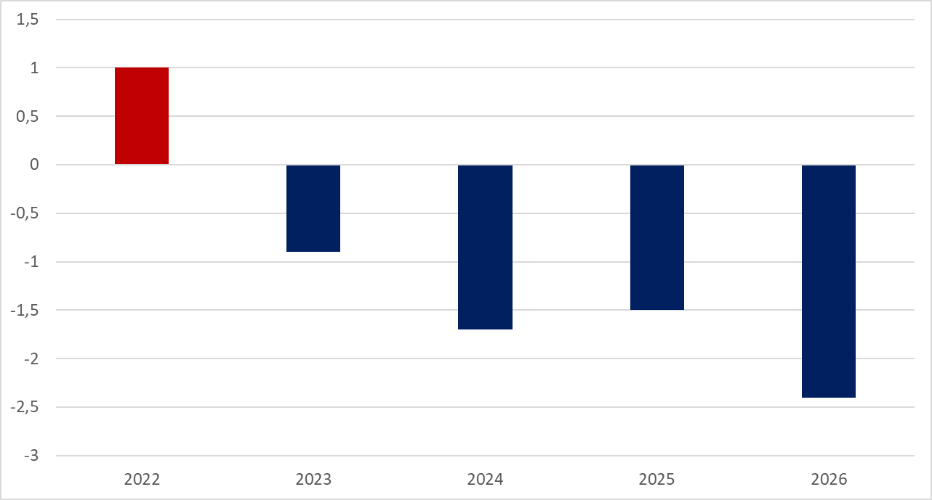
Källa: SCB.
I våra budgetalternativ tar vi ansvar för de statliga finanserna. I flera budgetar har vi visat att vi kan bedriva en mer ambitiös politik än regeringen, samtidigt som vi tar större ansvar för statens finanser, genom att finansiera alla våra egna förslag. I denna vårbudget finansierar vi alla våra nya förslag, samt presenterar en starkare finansiering av regeringens förslag. Med rätt prioriteringar är det möjligt att stötta hushållen och stärka välfärden; genomföra åtgärder för att öka tillväxten och stärka tryggheten, samtidigt som man tar ansvar för statens finanser.
  - Socialdemokraternas program för att stoppa slöseriet med skattepengar
Det står tydligt att nästa regering inte kan fortsätta att slarva med statsfinanserna. En socialdemokratisk regering kommer att se till att dina skattepengar går till rätt saker. Till skolan och sjukvården. Till ett stärkt försvar och bättre vägar. Till fler poliser och fler jobb. Till mer pengar i plånboken för hårt arbetande familjer. Vi kommer inte att lova allt till alla. Vi kommer att prioritera hårt. Vi kommer inte att frångå disciplin i den ekonomiska politiken. Vi kommer att prioritera vanligt folks ekonomi före vidlyftiga skattesänkningar till de allra rikaste.
Socialdemokraterna arbetar med att ta fram ett program mot skatteslöseri som ska implementeras efter valet. Det är ett pågående arbete som blivit än mer aktuellt mot bakgrund av SD-regeringens havererade ekonomiska politik.
I årets vårbudget presenterar vi fem principer som kommer att ligga till grund för vårt arbete för att stoppa slöseriet med skattepengar:

Disciplin i de offentliga finanserna. För att stoppa onödiga skatteutgifter krävs i första hand ett starkt politiskt ledarskap, och politiker måste klara av att prioritera. Det har den här regeringen inte lyckats med, utan de har i stället lånat miljarder för att finansiera sina skattesänkningar. Vi socialdemokrater har flera gånger visat att vi klarar av att presentera budgetmotioner som är mer ambitiösa än regeringens, samtidigt som de stärker Sveriges sparande. I den här vårbudgeten gör vi det än en gång.

Stoppa vinstjakten i välfärden. Sverigedemokraterna och regeringen tycker det är viktigare att pengar kan gå till riskkapitalister än att de går till barnen i skolan. För oss är valet självklart: våra gemensamma skattepengar ska gå till vår gemensamma välfärd. Vi vill förbjuda vinsterna och stoppa överkompensationen till friskolorna.

Stryp den kriminella ekonomin. Den kriminella ekonomin omsätter nästan 1 miljard om dagen. Vi behöver gå hårt åt gängen som i allt större utsträckning använder företag som brottsverktyg. Vi behöver motverka svartarbete, arbetslivskriminalitet och skatteflykt. Svarta pengar måste bli vita. Varje skattekrona som går från svart till vit innebär en krona mer till skolan eller sjukvården.

Städa upp i offentlig upphandling. Varje år upphandlar svenska myndigheter och kommuner varor och tjänster för hisnande tusen miljarder kronor. Vi måste säkerställa att skattepengar inte driver kriminalitet och svart ekonomi genom offentlig upphandling. Samtidigt måste upphandlingen ske mer effektivt. Vi vill ta fram ett långsiktigt mål om att offentlig upphandling ska bli mer effektiv. Bara utifrån dagens summor skulle en effektivisering om 5–10 procent innebära en besparing på tiotals miljarder varje år.

Frigör tid och resurser i välfärden. Vi måste bli bättre på att implementera ny teknik i välfärden, på ett sätt som gör jobbet lättare för personalen och verksamheten mer effektiv. Det handlar inte bara om pengar utan om att AI och ny teknik ska användas för att förenkla rutinuppgifter så att personalen får mer tid för kärnverksamheten. Ny teknik behöver användas för att frigöra tid för personalen och öka patientnyttan.

- Sverige hade kunnat vara i ett bättre läge
Efter fyra år med Ulf Kristersson och Jimmie Åkesson har Sverige försvagats. Med en annan politik hade Sverige kunnat ha ett bättre utgångsläge för att hantera det ekonomiska läget. Vi socialdemokrater har i våra budgetmotioner presenterat ett tydligt alternativ till regeringens politik – ett alternativ som sätter vanligt folk först.

Nio av tio får mer i plånboken med S budget 2026
(Procentuell förändring av ekonomisk standard, Socialdemokraternas budget vs BP26, per decil, år 2026)

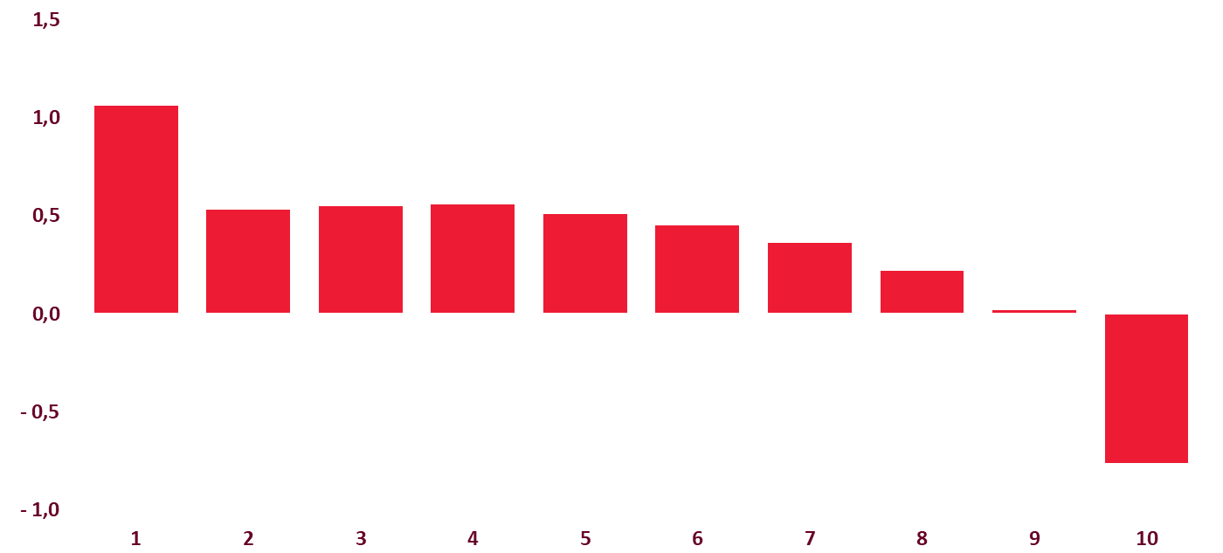

Källa: riksdagens utredningstjänst.

Med Socialdemokraternas budgetmotion för 2026 hade nio av tio svenskar fått mer i plånboken. Vi har föreslagit en rättvis skattesänkning för vanligt folk, höjt barn- och studiebidrag, billigare mediciner och ett avskaffat karensavdrag. Det är orimligt att lärare, barnskötare och poliser ska förlora tusentals kronor om de blir sjuka för att de inte kan jobba hemifrån.
Bostadstillägget för barnfamiljer hade höjts, och vi hade tagit ansvar för svenskarnas köpkraft genom att sätta press på både banker och matjättar, inte minst genom en ökad konkurrens mellan matbutiker och banker. SD-regeringens försämrade a-kassa hade inte införts. Unga hade kunnat se fram emot gratis kollektivtrafik och sluppit betala mer för sin tandvård.
Vi hade sänkt arbetslösheten och skapat fler jobb och starkare företag med en offensiv och framåtblickande näringspolitik. Vi hade investerat i samhället och i människor; i vår gemensamma infrastruktur och i kompetens. Med en aktiv arbetsmarknadspolitik hade fler kunnat rustas och matchas till arbete. Vi hade krokat arm med näringslivet för att företagen och jobben ska bli fler och Sverige rikare. Vi hade behållit de gröna kreditgarantierna som regeringen slopat, så att våra företag hade haft bättre möjligheter att investera.
Vi hade hållit igång bostadsbyggandet genom ett omfattande bygg- och renoveringspaket riktat mot både hyres- och bostadsrätter. Alla svenskar måste ha någonstans att bo och det kräver att det byggs bostäder där personer med vanliga löner har råd att bo. Dessutom är behoven av energieffektiviserande åtgärder stora och det är angeläget att öka fokuset på klimatanpassning. I budgeten för 2026 föreslog vi kraftfulla satsningar i form av statliga kreditgarantier och byggstimulanser för att få igång bostadsbyggandet.
Med Socialdemokraternas budget hade det funnits fler kollegor i äldreomsorgen. Vi hade utvecklat och förstärkt äldreomsorgslyftet och stärkt arbetet mot äldres ensamhet. Vi hade sett till att de skattepengar som ska gå till elevernas undervisning faktiskt hade gjort det, i stället för att läcka ut i vinster. Vi hade kunnat genomföra en stor satsning motsvarande att anställa ytterligare en lärare per klass i årskurs 1 och minska klasstorlekarna där det behövs som mest.
Vi hade finansierat sjukvården så att människor får vård i tid och personalen bra arbetsvillkor. Kvinnosjukvården hade inte drabbats av regeringens nedskärning, och vi hade tillfört 13 miljarder till våra kommuner och regioner för att stärka vård, skola och omsorg i hela landet.
Därtill hade vi sett till att sluta en energiöverenskommelse för mer billig, fossilfri el – vilket är avgörande för både hushållens ekonomi och näringslivets konkurrenskraft.
Vi hade punktmarkerat varje ung person på väg in i kriminalitet, och infört en svensk maffialag för att effektivt slå mot de kriminella nätverkens struktur och ekonomi. Vi hade sett till att våra unga haft en meningsfull fritid med kultur- och idrottsaktiviteter.
Om vår politik hade gällt, hade situationen för medarbetarna och patienterna i vården varit en helt annan. Om vår politik hade gällt, hade situationen för Sverige varit en helt annan.

  - Urval av reformer i Socialdemokraternas förslag till budget för 2026

Vanligt folks ekonomi  - En rättvis skattesänkning för vanligt folk  - Höjt barn- och studiebidrag med 200 kr/mån  - Billigare mediciner  - Billigare tandvård för unga  - Permanent höjning av bostadsbidraget för barnfamiljer  - Gratis kollektivtrafik för unga | Jobb och tillväxt  - En svensk tillväxtpakt  - Järnvägsunderhåll och fungerande infrastruktur  - Alla som kan jobba ska jobba: vuxenutbildning, omställningsstudiestöd, jobbkontrakt för unga  - Paket för bostadsbyggande: investeringsstöd och byggkrediter  - Skydd mot höga sjuklönekostnader för små och medelstora företag
Välfärd  - Miljardsatsning för fler kollegor i äldreomsorgen  - Permanentat äldreomsorgslyft  - 3,7 miljarder till fler lärare och stärkt kunskap i skolan  - Språklyft och mindre barngrupper i förskolan  - 13 miljarder till Sveriges kommuner och regioner | Säkerhet  - Riskfamiljsprogram och punktmarkering av unga  - En svensk maffialag  - Satsningar för ordning och reda på arbetsmarknaden  - Kvinnofridsstöd vid våld i nära relationer

- Reformer för ett starkt Sverige
I vår höstbudget för 2026 visar vi socialdemokrater ett tydligt alternativ för att vända Sveriges negativa utveckling. I denna vårbudget bygger vi vidare på det arbetet med ytterligare reformer för att stärka Sverige och svenska folket.
  - Satsningar som märks i din plånbok
De senaste åren har varit tuffa för vanligt folk. Reallönerna har sjunkit och priserna har ökat. Särskilt hårt har de höga matpriserna slagit. Nu riskerar vi ännu en inflationschock med höjda drivmedelspriser, energipriser och räntor. Vi socialdemokrater föreslog i vårt förslag till höstbudget flera åtgärder för att stärka vanligt folks ekonomi, bland annat en rättvis skattesänkning, höjt barnbidrag, slopat karensavdrag och en bättre a-kassa. Vi föreslog dessutom att det förhöjda bostadstillägget för barnfamiljer görs permanent.
I vårbudgeten har regeringen hörsammat ett fåtal av Socialdemokraternas krav för att skydda vanligt folks ekonomi. Regeringen har till slut meddelat att de tänker betala ut elstödet, något vi socialdemokrater krävt under flera månader. De har även agerat på våra krav om att tillfälligt sänka skatten på bensin och diesel, och vårt förslag om att pressa priset på gotlänningars resor till och från fastlandet.
I denna vårbudget bygger vi vidare på våra förslag i höstbudgeten för att du ska få mer pengar kvar i din plånbok.

Höjt barn- och studiebidrag och höjt underhållsstöd
Sverige är det enda landet i Norden som inte höjt barnbidraget under kostnadskrisen. Vi har i vår höstbudget avsatt medel för att höja barnbidraget med 200 kronor per månad. För en tvåbarnsfamilj innebär det nästan 5000 kronor mer per år. Men SD-regeringen har inte gjort något. Därför kräver vi än en gång att regeringen höjer barnbidraget, från den 1 juli 2026. Därtill föreslår vi i vårbudgeten att underhållsstödet höjs tillfälligt med 500 kronor från och med den 1 juli. De höga priserna är särskilt utmanande för många ensamstående föräldrar, framför allt för ensamstående mammor.

Prispressarpaket
Det är dyrt att vara svensk. Maten, hyran och elen, nästan allt har blivit dyrare. Samtidigt som svenska folkets ekonomi pressas hårt har SD-regeringen passivt sett på när dålig konkurrens har gjort matpriserna högre och bolånen dyrare och kostnaderna för veterinärbesök har skenat.
Vi menar att det krävs ett helt nytt grepp för att öka konkurrensen där den i dag inte fungerar. Den vanliga konsumenten måste stå i fokus. Därför föreslår vi i årets vårbudget ett prispressarpaket. Vi vill stärka Konkurrensverkets roll som övervakare så att de kan pressa priserna genom ökad tillsyn och konkurrensfrämjande arbete. För detta ändamål föreslår vi en satsning på 30 miljoner samt ökade befogenheter till myndigheten. Vi föreslår även riktade åtgärder mot branscher där konkurrensen i dag är för låg.

Fler matbutiker för lägre priser
Vi är glada att regeringen lyssnat på Socialdemokraternas krav om lägre matmoms och införandet av en matpriskommission. Men det räcker inte; vi måste göra det långsiktiga arbete som krävs för att pressa priserna.
När en lågprisbutik etableras på en ort kan en barnfamilj spara upp till 22 000 kronor per år. Därför vill vi att det ska bli lättare att öppna nya butiker. Vi vill inleda arbetet med en nationell modell för fler matbutiker och för det arbetet avsätter vi 20 miljoner kronor till Boverket. Vi vill öka konkurrensen mellan grossisterna och vi vill att märkningen i butik ska bli tydligare.

Ökad konkurrens i banksektorn för lägre räntor
Samtidigt som räntorna varit höga har bankerna gjort miljardvinster Det är tydligt att konkurrensen i banksektorn inte är bra nog. Det leder till högre priser och sämre service för dig som kund.
Vi vill att den statliga banken SBAB används på ett mer effektivt sätt för att öka konkurrensen på bolånemarknaden. Vi vill ge SBAB en ökad möjlighet att konkurrera med affärsbankerna, bland annat genom möjlighet att tillhandahålla lönekonton för ett mer samlat tjänsteutbud. Vi vill även utreda SBAB:s avkastningskrav i syfte att det ska bidra till bättre konkurrensförhållanden på bolånemarknaden.
Vidare kan konkurrensen på bankmarknaden öka genom att kunderna ges mer information och därmed får en starkare förhandlingsposition. Bland annat vill vi se ett förbud mot listräntor, vilket gör att bankerna måste presentera mer tillgänglig information om räntor. Det ska bli lättare att förhandla med banken och enklare att byta bank.
Om en ökad konkurrens drev ned ränteläget med bara 0,2 procent så skulle det innebära 6 000 kronor mindre i räntekostnader på ett år för en barnfamilj med 3 miljoner kronor i lån. Vi vill även se en utvärdering av regeringens nya system för ränteskillnadsersättning så det verkligen leder till bättre förhållanden för bolånekunder.
Vi socialdemokrater har i flera års tid försökt förmå regeringen att stärka konkurrensen på bankmarknaden för att pressa kostnaderna för Sveriges bolånetagare. Men SD-regeringen vägrar agera. Vi kan inte komma till någon annan slutsats än att regeringen väljer bankerna före barnfamiljerna.

Ökad konkurrens för mer pengar i plånboken
(Räkneexempel vid ökad konkurrens)
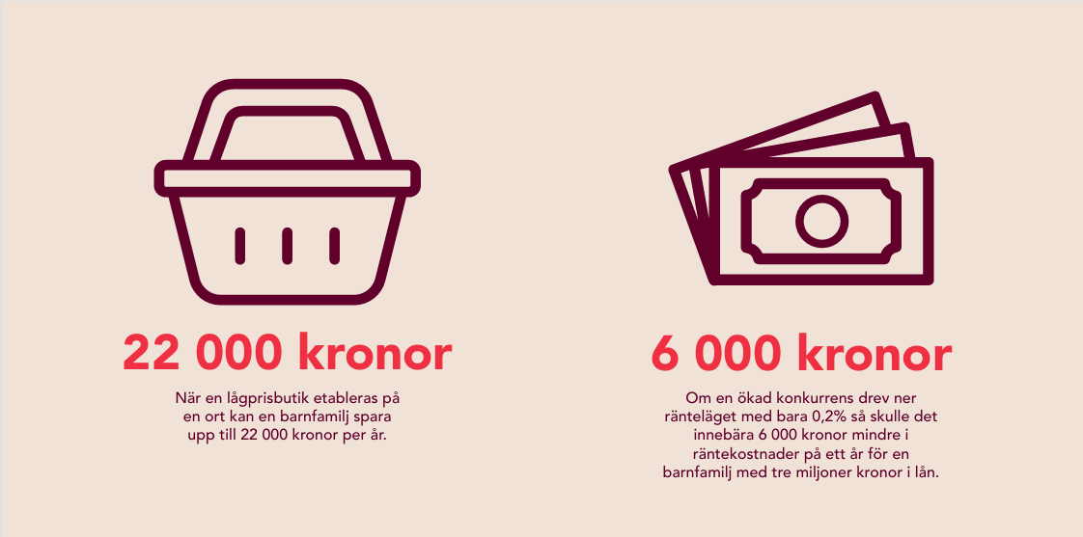
Källa: Matpriskollen och egna beräkningar.
Bättre konkurrens på veterinärmarknaden
Djursjukvårdsmarknaden har koncentrerats till två större aktörer i takt med att mindre veterinärverksamheter blivit en del av större riskkapitalbolag. Till följd av detta har veterinärpriserna ökat kraftigt de senaste åren. Det står klart att konkurrensen på veterinärmarknaden behöver öka för att pressa priserna och i detta är Konkurrensverkets arbete viktigt.
För att stärka djurägarnas ställning vill vi se krav på ökad pristransparens för veterinärbolagen och krav på jämförelser mellan försäkringsbolag. Därtill bör veterinärberedskapen i hela landet säkerställas genom högre krav på privata aktörer. Vi vill också stoppa den aggressiva vinstjakten i djursjukvården och återföra makt till veterinärerna. Därutöver vill vi utreda fasta prislistor med tydliga prisjämförelser.
Vi avsätter även 10 miljoner i denna vårbudget för att stärka länsstyrelsernas arbete med djurkontroller, mot bakgrund av att bara 2 av 21 länsstyrelser nådde målet för djurskyddskontroller 2024.

Billigare el och fjärrvärme
Under vintern har elpriserna varit höga i hela landet. Ebba Busch lovade under hösten att ingen svensk skulle lämnas ensam med sin elräkning – ett löfte hon inte hållit. Vi socialdemokrater har sedan SD-regeringens haveri med utbetalningen av elstödet i början av mandatperioden krävt att regeringen ska ta fram en välfungerande modell för ett nytt elstöd så att Sverige står redo inför framtida elprischocker. Det har tyvärr inte hörsammats.
När regeringen i årets vårbudget sent omsider aktiverat ett elstöd så blir det tydligt att de återigen misslyckats med utformningen. Den här gången är det omkring 800 000 hushåll som lämnas utan stöd – trots att elen blivit dyrare även för dem. Det är även oklart om de föreslagna stödnivåerna för olika elområden är rimliga i förhållande till hushållens kostnader för elen. SD-regeringens hantering av elstödet är inte seriöst. Vi socialdemokrater anser att de tre principerna nedan skulle ha legat till grund för elstödet.
- Elstödet ska omfatta fler. De 800 000 hushåll som bor i bostadsrätts- och hyresgästföreningar med gemensam el bör omfattas. Även de drabbas när elpriserna går upp.
- Elstödet ska vara rättvist fördelat. De som drabbas hårdast av ökade elpriser ska också få mest stöd. Vi kan inte acceptera ett system som ger mest åt de som tjänar mest.
- Svenska pengar till svenskt elstöd. Vi vill att de flaskhalsavgifter som betalats in av svenska konsumenter ska kunna användas till svenskt elstöd. Det kunde det under den förra S-regeringens mandatperiod. Nu har regeringen dessvärre sjabblat bort den möjligheten.
För att hålla tillbaka prisökningarna på fjärrvärme bör insatser som stärker kundernas ställning och ytterst prisreglering kombineras med sänkt elskatt på kraftverkens värmepumpar för fjärrvärme. Därför föreslår vi att skatten på el till storskaliga värmepumpar för fjärrvärme sänks till EU:s miniminivå.
  - Satsningar för en stark ekonomi
Vi vill att Sveriges välstånd ska växa. Då krävs en långsiktig, framtidsinriktad näringspolitik med strukturella tillväxtreformer som leder till ökad produktivitet, fler jobb, ökad tillväxt och högre löner.
Vi behöver investera i samhället och i människor; i vår gemensamma infrastruktur och i kompetens. Det krävs samling kring gemensamma prioriteringar, det krävs nya verktyg och att vi vågar peka ut teknologier som är särskilt viktiga för Sveriges konkurrenskraft.
Vi vill se en svensk tillväxtpakt, där staten och näringslivet krokar arm i de här frågorna och tillsammans arbetar för att företagen och jobben ska bli fler och Sverige rikare.
I vår budget för 2026 presenterade vi en rad reformer för att öka Sveriges tillväxt. I denna vårbudget kompletterar vi dessa satsningar med ytterligare förslag för att stärka tillväxten i hela landet.

Besöksnäring och företagande i hela landet
Besöksnäringen är en av våra viktiga svenska basnäringar. Runt om i landet verkar många små och medelstora företag, som bidrar både till att stärka vårt land och att stärka Sverigebilden. En växande besöksnäring skapar jobb och välstånd i hela landet. Dessutom får många unga sitt första jobb i besöksnäringen; en tredjedel av alla anställda är under 26 år.
Vi socialdemokrater menar att dessa företag behöver ges bättre möjligheter att växa, med fler kunder och bättre möjligheter till export. Det stärker både ekonomin och lokalsamhällens attraktivitet och kan leda till ökade investeringar i Sverige. För att näringen ska kunna växa krävs grundläggande förutsättningar som goda villkor för näringslivet och en fungerande infrastruktur och välfärd, samt ytterligare fokus i riktade satsningar.
För att stärka svensk besöksnäring, främja turism och se till att fler arbetstillfällen skapas avsätter vi 250 miljoner i vårbudgeten. I det ingår satsningar på att stärka Visit Swedens möjligheter att bättre marknadsföra Sverige som besöksland (100 miljoner kronor) och att öka Tillväxtverkets insatser på regional nivå (150 miljoner kronor). En hållbar platsutveckling i hela landet ska främjas genom myndighetens insatser i syfte att skapa attraktiva miljöer för besökare, boende, företag och investeringar.

Säkra service och paketutlämning i hela landet
SD-regeringen har försämrat den statliga servicen runt om i landet. Stora neddragningar har skett, inte minst på Statens servicecenter. Vi har en annan vision för Sverige – där samhället ska vara starkt i hela landet.
Postnord har sedan 2024 inte längre en skyldighet att leverera paket över hela landet. Post- och telestyrelsen har konstaterat att paketmarknaden till stor del kännetecknas av god konkurrens men att det finns vissa utsatta grupper, privatpersoner och småföretag som befinner sig i digitalt utanförskap eller bor långt från ett utlämningsställe, särskilt i det tre nordligaste länen. I närtid har Postnord beslutat att lägga ned verksamhet i tre glesbygdskommuner i Norrlands inland.
Vi anser att staten behöver ta ett större ansvar för att garantera denna service i hela landet, och skjuter därför till 100 miljoner kronor för detta.

Fler elbilar och svenska jobb i svensk fordonsindustri
Sverigedemokraterna och regeringen har bromsat elektrifieringen i Sverige. Vi ligger nu efter både Danmark och Norge när det gäller omställning av fordonsflottan. Det gör oss sårbara för dyra oljepriser och hotar svenska jobb i fordonsindustrin. Vi behöver öka takten i elektrifieringen för att rädda svenska jobb, öka tempot i omställningen och minska det kostsamma beroendet av diktaturolja.
I vår höstbudget för 2026 föreslog vi att elbilspremien förstärks med ytterligare 100 miljoner. I denna vårbudget skjuter vi till ytterligare 200 miljoner för att fler ska kunna ta del av stödet för att köpa eller leasa en elbil. För att se till att stödet verkligen bidrar till att fler kör elbil, kan en utvidgning av stödkriterierna vara nödvändig. Det kan handla både om att se till att göra det tillgängligt för personer boende på fler platser i landet och att se över inkomstkraven så att fler kan ta del av stödet.
Vi vill även stärka marknaden för tunga ellastbilar. Den tunga trafiken är avgörande för svensk industri, men omställningen går för långsamt. Risken är uppenbar att produktion och utveckling i allt högre grad förläggs utanför Sverige. Då tappar vi både teknikledarskap och arbetstillfällen. Utan en stark hemmamarknad – i Sverige och EU – blir det svårare för svenska företag att hävda sig globalt.
För att utveckla marknaden för tunga lastbilar avsätter vi 200 miljoner i vår budget, som ska användas till att förstärka investeringsstödet för tunga lastbilar, så att stödet bättre speglar den faktiska inköpskostnaden, samt för att korta handläggningstiderna för stödet. Energimyndigheten bör också få möjlighet att använda konkurrensutsatta anbudsförfaranden, vilket kan bidra till att stödet används mer effektivt och ger större klimatnytta per krona.

Nej till SD-regeringens neddragning på exportfrämjande och innovation
I en tid av stora samhällsutmaningar och behov av snabb omställning till ett fossilfritt välfärdsland behöver Sverige använda sin position som världsledande inom innovation. Det är avgörande för att stärka Sveriges konkurrenskraft och svensk exports kapacitet att växa på nya marknader. Inte minst gäller det marknader som nu omfattas av nya frihandelsavtal. I sin vårbudget drar regeringen ned på exportfrämjande verksamhet och på innovationsarbete. Det är en orimlig prioritering när svenska företag behöver stärkas. Därför säger vi nej till regeringens nedskärningar på dessa områden.

  - Satsningar för en stark välfärd för dig och din familj
Sverige har oacceptabelt långa vårdköer och överfyllda klassrum. Skattepengar försvinner ur välfärden till skatteparadis och gängkriminella driver HVB-hem. Tillgången till samhällsservice brister för de som bor på landsbygden och i förorten. Det är resultatet av Jimmie Åkessons och Ulf Kristerssons politiska prioriteringar.
Vi vill göra upp med marknadsmisslyckanden som drabbar barn, sjuka och äldre. Vi vill se till att skolan, vården och omsorgen ges långsiktiga besked om sin finansiering. SD-regeringen har i stället satt kommuner och regioner på svältkur. Det innebär långa väntetider för patienter, stökigare klassrum i skolan och undersköterskor som tvingas springa allt snabbare.
Vi har i budget efter budget prioriterat mer pengar till sjukvården och skolan. Dessutom vill vi se en bottenplatta för välfärden genom att indexera de generella statsbidragen, så att kommuner och regioner får långsiktiga förutsättningar att planera sin verksamhet. Bara så kan de arbeta med egen personal och bryta beroendet av stafettläkare. Samtidigt står välfärden inför stora rekryteringsbehov. En nyckel för att klara detta är att investera i fler utbildningsplatser – men också att förbättra arbetsvillkoren så att fler både vill och orkar arbeta i svensk välfärd.
I den här vårbudgeten presenterar vi ytterligare förslag för att stärka den svenska välfärden i hela landet.

Kommission för kvinnohälsa
Förlossningsavdelningar som torkar nyfödda med hårt papper och som inte kan se till att nyförlösta kvinnor får ett täcke. Unga kvinnor som inte får hjälp med sin endometrios. Kvinnor som lämnas i sticket när hormonplåstren är restnoterade. Det är bara några exempel på situationer där kvinnors hälsa inte tas på allvar. Det måste vara nog nu. Därför vill vi tillsätta en kommission för kvinnohälsa. I vårbudgeten föreslår vi 300 miljoner kronor till kommissionen, att satsa till exempel på att förbättra förlossningsvården och stärka arbetet med endometrios. Denna satsning kompletterar de 600 miljoner till kvinnosjukvård och förlossningsvård som anslås i vår höstbudget.

Bättre mat till äldre – för en värdig äldreomsorg
Det ska vara tryggt att bli gammal i Sverige. Man ska mötas med värdighet, kvalitet och respekt. Maten är en viktig del av livet. Att vara hänvisad till fryst färdigmat, eller att söndagssteken dras in, är inte värdigt. Även den som inte längre kan laga sin egen mat har rätt till god och näringsriktig mat. Det är dessutom särskilt viktigt när man blir äldre.
Långsiktigt måste äldreomsorgen få mer pengar. Därför vill vi införa en bottenplatta i välfärden, så att det blir stopp för dolda nedskärningar. I vår budget för 2026 föreslår vi dessutom nästan 2 miljarder kronor till äldreomsorgen, så att fler personer kan anställas, arbetsvillkoren kan förbättras och personal som behöver det kan läsa svenska på arbetstid.
Vi vill avskaffa minutstyrningen och höja kvaliteten i äldreomsorgen. Men det behövs ytterligare åtgärder. Vi vill inleda en satsning för bättre mat i äldreomsorgen och satsar därför 300 miljoner kronor på det.

Krav på svenska i välfärden
Välfärden står inför stora rekryteringsbehov samtidigt som många som vill arbeta saknar tillräckliga kunskaper i svenska. Det påverkar kvaliteten, arbetsmiljön och tryggheten för både barn, äldre och personal. För att möta behoven krävs en politik som både säkrar kompetensen och förbättrar matchningen på arbetsmarknaden.
Vi föreslår därför att språkkrav införs i barnomsorgen och att en utredning tillsätts om språkkrav i hela välfärden. Samtidigt ska den personal som behöver det kunna få stöd att nå upp till kraven genom språkutbildning på arbetstid. I denna vårbudget föreslås medel till Skolverket för arbete med standardiserade och anpassade språktester. Detta stärker kvaliteten i välfärden, förbättrar möjligheterna till arbete och bidrar till en starkare samhällsgemenskap.
  - Satsningar för en stark gemenskap och ökad säkerhet där du bor
Sveriges yttre och inre säkerhet ska stärkas – för att vårt land är värt att försvara mot alla krafter som hotar vårt sätt att leva. Vi har lagt förslag för hur vi rustar vårt militära och civila försvar i ett rasande tempo. Det handlar om satsningar på försvarsindustrin, på stärkt beredskap och på en infrastruktur som håller måttet.
Du som lever i Sverige har rätt att i varje stund känna dig säker på gator och torg. Men gängkriminaliteten fortsätter skörda liv och sprida rädsla i vårt land. Våldet har ändrat form och i dag sprängs det mer än vad det skjuts. Allt oftare är det minderåriga som genomför dåden. Men i grunden handlar det om samma kriminalitet. Det är uppenbart att ingen regering, varken nuvarande eller tidigare, har lyckats vända utvecklingen.
För att få till en förändring krävs ett helt nytt angreppssätt. Det krävs en stat och ett samhälle som klarar av att agera när det händer. Som klarar av att stänga de HVB-hem som drivs av gängkriminella. Som inför en maffialag, som agerar mot maffian och maffians företag och ser till att det blir omöjligt för dem att verka. Som tar maffiaföretagens tillgångar, som förhindrar att gängledarna kan gömma sig utomlands och som stänger ned de hemsidor och plattformar där ungdomarna i dag rekryteras.
I grunden är vi övertygade om att ett jämlikt samhälle som håller ihop och där alla människor oavsett bakgrund och inkomst kan leva goda liv är det bästa motgiftet mot kriminalitet och brottslighet. För att komma dit behövs just nu omfattande reformer där kriminalpolitiken bedrivs tillsammans med en stram migrationspolitik och förebyggande åtgärder för att bryta nyrekryteringen.

Förstärkt socialtjänstlyft
De senaste veckornas skjutningar har tydligt visat att regeringen misslyckats med att stoppa gängvåldet och bryta nyrekryteringen. Vi socialdemokrater har under hela mandatperioden efterfrågat, och i varje budget också finansierat, ett socialtjänstlyft mot kriminalitet. I vårmotionen förstärker vi nu detta socialtjänstlyft med ytterligare 200 miljoner kronor.

Rädda kvinnojourernas skyddade boenden
Varje dag misshandlas kvinnor av en person de har eller har haft ett förhållande med. Det är oacceptabelt. De ideellt drivna kvinnojourerna är en viktig del av samhällets skyddsnät mot mäns våld mot kvinnor. Den tillståndsplikt som för två år sedan infördes för de skyddade boendena var nödvändig för att höja kvaliteten men också för att hålla borta oseriösa aktörer. Men implementeringen av de nya reglerna slår fel och tvingar många av de ideellt drivna att lägga ned sin verksamhet. I denna vårbudget föreslår vi 100 miljoner för att rädda kvinnojourernas skyddade boenden och stärka deras lokala arbete, samt förenkla tillståndsprocessen för skyddade boenden.

30 000 jobb och flyttstöd för unga
Den skyhöga arbetslösheten är ett allvarligt misslyckande för SD och regeringen. Vi vill se en ny riktning där samhället kliver fram med handfasta insatser för att få in unga på arbetsmarknaden. Vi föreslår därför en rejäl satsning på en halv miljard för att skapa upp mot 30 000 nya sommarjobb och extrajobb för unga. Vi föreslår även ett ungdomsflyttstöd för att mota ungdomsarbetslösheten och ge fler unga chansen till arbete. Dessa förslag kompletterar vår föreslagna mångmiljardsatsning för fler unga i jobb, som bland annat innehåller förslag om jobbkontrakt för unga, nationellt program för uppsökande av unga som varken studerar eller arbetar, extrajobb för unga, traineeprogram för nyexaminerade studenter och ett körkortslyft för unga.

Idrott och fritidsaktiviteter för barn och unga
I Socialdemokraternas budget för 2026 finns flera satsningar för att bryta nyrekryteringen och se till att unga ska ha en konstruktiv fritid, med en rad satsningar på sport och kultur för unga. I detta förslag till vårbudget föreslår vi ytterligare en förstärkt satsning på ledare för att barn och unga ska kunna delta i trygga aktiviteter. Sommaren får inte bli en rekryteringsfest för gängen.

Nationell samordnare inom fotbollen
Fotboll är en av landets största folkrörelser och bygger på ett samspel mellan supportrar, klubbar, förbund och myndigheter. Samtidigt finns växande problem kopplade till organiserad brottslighet, särskilt inom fotbollens ekonomi: matchfixning, oreglerad agentverksamhet och ekonomiska flöden där kriminella aktörer söker inflytande.
I detta läge är fungerande relationer mellan aktörerna avgörande. Samtidigt finns tecken på ökade spänningar, särskilt mellan polis och delar av supporterkollektivet, vilket riskerar att försvåra både det förebyggande arbetet och brottsbekämpningen. En nationell samordnare bör tillsättas med uppdrag att samla fotbollens aktörer och stärka samverkan.

Säkra public service
SVT, SR och UR är viktiga för vår gemenskap och svenska kulturproduktion, för allmänhetens tillgång till oberoende nyheter och fördjupning och för landets demokrati och beredskap. Men public service har drabbats av ökande kostnader till följd av att de ensamma behöver bära kostnaderna för marknätet. Detta har varit känt länge utan att regeringen har agerat. SVT:s styrelse har efterlyst kompensation från regeringen för utgiftsökningarna, i enlighet med propositionen En lag om public service och riktlinjer för verksamheten 2026–2033, men utan framgång. Nu tvingas SVT skära ned på utbudet. Och detta är bara början av konsekvenserna för hela public service. SD-regeringens nedskärningar slår i detta nu undan benen för den lägerelds-TV som samlar Sverige och fyller en viktig roll för landets beredskap, inte minst i en orolig värld.
För oss socialdemokrater är det självklart med en stark och oberoende public service, med innehåll som engagerar, sprider kunskap och samlar hela landet. Det finns ett särskilt public service-konto med resurser som kan användas för att finansiera public service vid just den här sortens särskilda händelser. Vi kräver att regeringen kompenserar public service för sina ökade kostnader så att varslen kan dras tillbaka.
- Finansiering och ställningstaganden
Alla nya åtgärder som föreslås i Socialdemokraternas vårmotion är fullt finansierade genom en tillfällig skatt på bankernas övervinster. Bankerna har gjort stora vinster när räntan varit hög och deras räntenettomarginaler ökat. Det är rimligt att de som tjänat på krisen, på bekostnad av vanligt folk, är med och bidrar till att bygga Sverige starkare. Vi föreslår därför en tillfällig skatt på bankernas övervinster som betalas tillbaka till vanligt folk och till välfärden och som används för att bygga Sverige starkare. Bankskatten gäller den del av bankernas räntenetton, det vill säga den vinst som uppstår då ränteintäkterna överstiger räntekostnaderna, som överstiger ett historiskt genomsnitt.
Reformerna i Socialdemokraternas budgetmotion summeras till 2,8 miljarder. Bankskatten beräknas inbringa 4 miljarder.
Därtill hade det stärkta elstödet kunnat finansieras med flaskhalsintäkter om regeringen inte hade misslyckats med att behålla den möjlighet som den tidigare S-regeringen säkrat. Vi har under flera års tid krävt att regeringen ska säkra möjligheten att kunna använda flaskhalsintäkter för att sänka kostnader eller ge stöd till svenska hushåll och företag. Hade regeringen säkrat denna möjlighet, hade elstödet varit finansierat. Det finns stora investeringsbehov i flera delar av det svenska elsystemet. Att – som regeringen öppnar för – anslå delar av flaskhalsintäkterna enbart till utbyggnaden av enskilda kraftslag riskerar att bli kontraproduktivt för den totala förstärkningen av det svenska elnätet.
Därtill har vi socialdemokrater redan finansierat flera av regeringens reformer i vår höstbudget, vilket stärker balansen i vår budget ytterligare. Sammantaget innebär detta att Socialdemokraternas vårbudget är ca 5 miljarder starkare än regeringens. Vidare aviserar Socialdemokraterna i denna motion ett program för att stoppa slöseri med skattepengar, se avsnitt 1.7.

Sverige behöver en bred energiöverenskommelse
I vårbudgetpropositionen föreslås att regeringen bemyndigas att förvärva aktier i Videberg Kraft AB samt ingå avtal om kärnavfallsfinansiering. Båda förslagen rör investeringar över en mycket lång tidshorisont och visar på vikten av en bred förankring mellan riksdagens partier. Vi socialdemokrater har varit drivande i att få på plats en bred energiöverenskommelse, något statsministern med stöd av Sverigedemokraterna tyvärr stoppat. Det ökar osäkerheten för svensk elproduktion och riskerar att hindra att ny produktion kommer på plats.
Socialdemokraterna är positiva till att det byggs kärnkraft tillsammans med annan fossilfri elproduktion. Vi motsätter oss inte principen om statligt ägande av vare sig ny eller befintlig kärnkraft. Även annan storskalig fossilfri elproduktion eller andelar i sådana företag skulle kunna vara aktuella för att säkra investeringar i ytterligare elproduktion. Att behandla frågan om slutförvar för kärnavfall – en fråga som har rent finansiella effekter i över 100 år – i en ändringsbudget några månader före ett val är inte ett seriöst sätt att hantera frågan. Vi kan inte ställa oss bakom ett sådant förfarande, utan den bör lösas inom ramen för en blocköverskridande energiöverenskommelse som omfattar all fossilfri kraftproduktion.

Ny myndighet för utrikes underrättelser
Regeringen föreslår att den del av Försvarsmaktens underrättelseverksamhet som i dag finansieras genom anslag på försvarsområdet flyttas till utgiftsområdet Internationell samverkan. Bakgrunden till förslaget är regeringens avsikt att inrätta en ny myndighet som bland annat ska överta den verksamhet som i dag bedrivs av Kontoret för särskild inhämtning (KSI).
Vi socialdemokrater avser att invänta den kommande proposition som regeringen aviserat med anledning av betänkandet En reformerad underrättelseverksamhet från Underrättelseutredningen. Vi noterar regeringens viljeinriktning genom den föreslagna omfördelningen men avser att återkomma till frågan när propositionen lämnas och reformens konsekvenser kan bedömas.

- Reformtabell
Tabellen anger Socialdemokraternas avvikelser från regeringens förslag till vårbudget. Totalt föreslår vi satsningar för 2,8 miljarder kronor mer än regeringen. Dessa satsningar finansieras fullt ut.
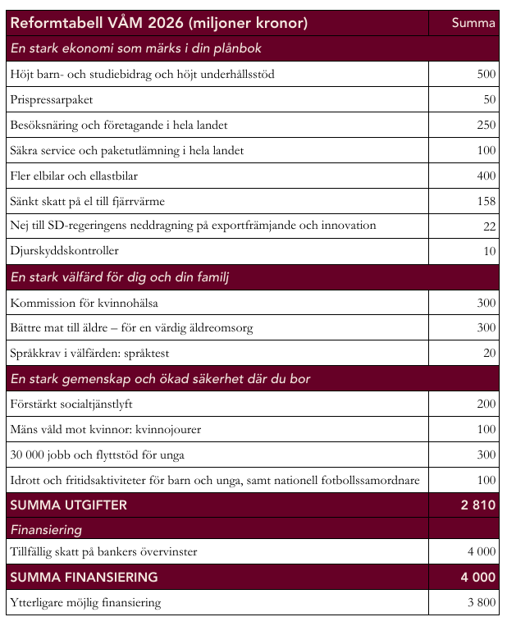

Magdalena Andersson (S)
Mikael Damberg (S) | Lena Hallengren (S)
Johan Löfstrand (S) | Ardalan Shekarabi (S)
Joakim Järrebring (S) | Matilda Ernkrans (S)
Peter Hultqvist (S) | Teresa Carvalho (S)
Jennie Nilsson (S) | Björn Wiechel (S)
Åsa Westlund (S) | Fredrik Olovsson (S)
Niklas Karlsson (S) | Ida Karkiainen (S)
Fredrik Lundh Sammeli (S) | Aylin Nouri (S)
Anders Ygeman (S) | Morgan Johansson (S)
Heléne Björklund (S) | Mattias Jonsson (S)

